ALLEGATO 11 _ PROPOSTA PARTECIPATA

PROPOSTA PARTECIPATA

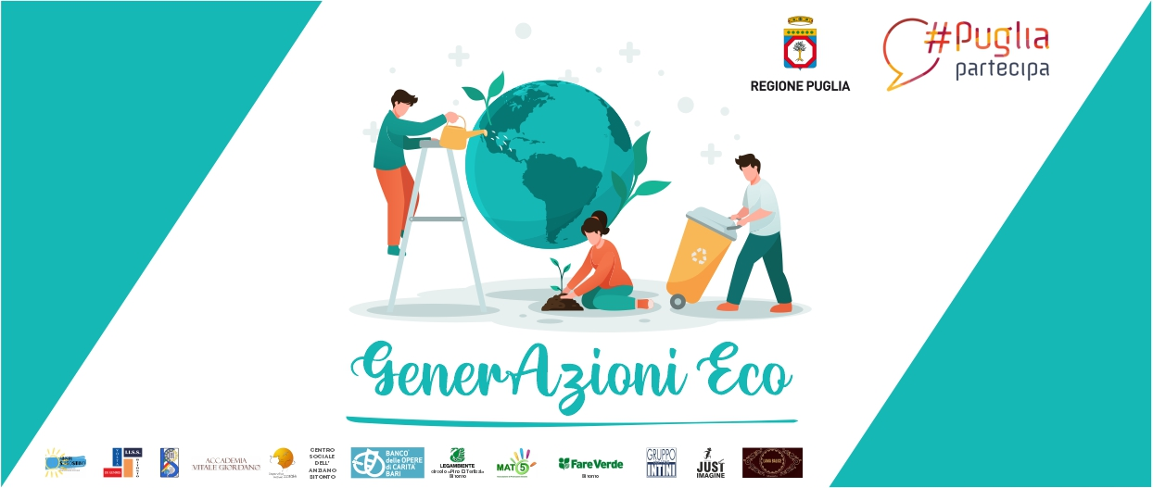
processo finanziato ai sensi della L.R. 28/2017 – “Legge sulla Partecipazione”

Tra i feedback e le PROPOSTE emerse durante il Processo Partecipativo GENER-AZIONI ECO risultano predominanti(70% circa dei casi) proposte relative alle seguenti aree:

- INTERVENTI di SENSIBILIZZAZIONE E COMUNICAZIONE
- AZIONI per Incrementare la pulizia urbana ordinaria e degli spazi verdi, Migliorando la raccolta differenziata rendendola più capillare, proposte di azioni volte ad aumentare
- PROCEDURE relative a NORME e CONTROLLI,
- ATTIVITA’ DI PROGETTAZIONE, INFORMAZIONE, EDUCAZIONE e FORMAZIONE CONTINUA
- ISTITUZIONE di ORGANI stabili sul territorio

In riferimento alla prima area di intervento le proposte emerse posso essere suddivise nelle seguenti micro-aree:
- Campagne promozionali verso il decoro urbano
- Campagne di sensibilizzazione e pratiche di riciclo attraverso progetti di riciclo ricreativo
- Marketing Sociale e politiche di advocacy sui social network
- Esperienze di condivisione, conoscenza del Territorio, valorizzazione e cura della città
- Coinvolgimento concreto della gente di quartiere in azioni che diano dignità e bellezza all’ambiente ed a chi vi abita

La seconda area ha riguardato micro-aree come:
- Miglioramento della raccolta differenziata e smaltimento dei rifiuti ingombranti e speciali, con isole ecologiche e Centri di Raccolta olio esausto
- Dotazione la città di maggiori bidoni, cestini e posaceneri oltrechè Cassonetti intelligenti che in cambio di un rifiuto danno un credito
- Creazione di aree verde, piantando alberi e creando orti
Per quanto concerne la terza area le proposte possono sintetizzarsi nelle seguenti micro-aree:
- Redazione di regolamenti chiari e servizi che gestiscono il servizio di igiene urbana
- Sanzioni più rigide e incentivazione di buone pratiche
- Monitoraggio costante interessando anche enti di terzo settore presenti sul territorio
- Aumento della vigilanza sul rispetto delle norme poste a tutela del territorio
In riferimento alle ultime due aree(quarta e quinta), quelle con visioni più ampie ed a lungo termine, le proposte emerse sono state relative a:
- Educazione ambientale fin dalla scuola di infanzia con progetti ecologici sul campo
- Sportelli informativi su temi ecologici
- Co-progettazione pubblico – privato coniugando valorizzazione ambientale con pratiche di accoglienza turistica partecipata
- Osservatorio ambientale che monitori la salute dell’ambiente correlandola anche ad incidenza di malattia
E sono proprio queste ultime proposte analizzate insieme alle altre, quelle che hanno ottenuto la valutazione più positiva. Attraverso una riflessione più approfondita ed opportune integrazioni essa è stata ridefinita e tradotta come di seguito riportato:

PROPOSTA PARTECIPATA
ISTITUZIONE di un ORGANO AD HOC, ossia un OSSERVATORIO AMBIENTALE stabile sul territorio in RETE con enti pubblici(scuole, uffici amministrativi, turistici, sanitari ecc) , privati(cooperative, associazioni, servizi, esercizi commerciali), comitati civici e cittadini che abbia lo scopo di
-rilevare ed analizzare dati sulla situazione ambientale del territorio,
-progettare, in base a criticità e risorse rilevate sia proposte, azioni, iniziative che servizi a medio e lungo termine, pianificarle ed organizzarle attraverso il coinvolgimento di enti, esperti e cittadini all’interno di attività di promozione, incontri, forum e tavoli tematici,
-monitorare l’ impatto delle azioni nel tempo, apportando eventuali migliorie necessarie
-gestire uno sportello informativo e consulenziale aperto al pubblico riguardo leggi, norme, regolamenti, bandi, agevolazioni, incentivi specifici e raccogliendo spunti ed idee da parte della cittadinanza.

